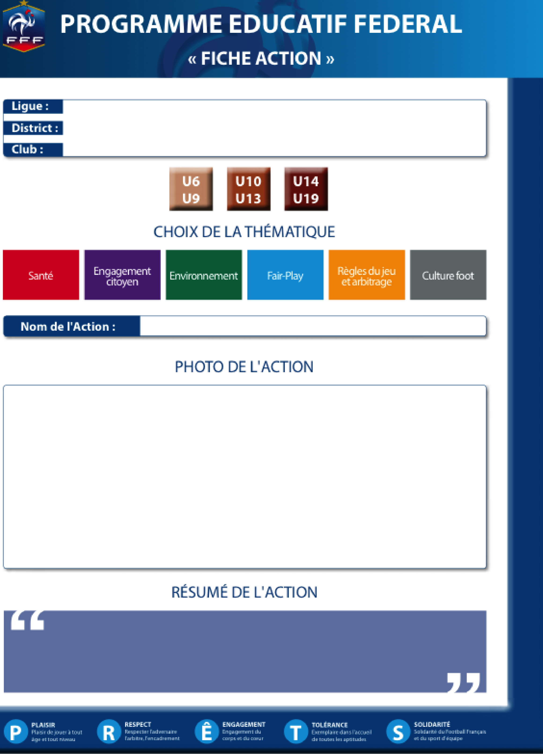

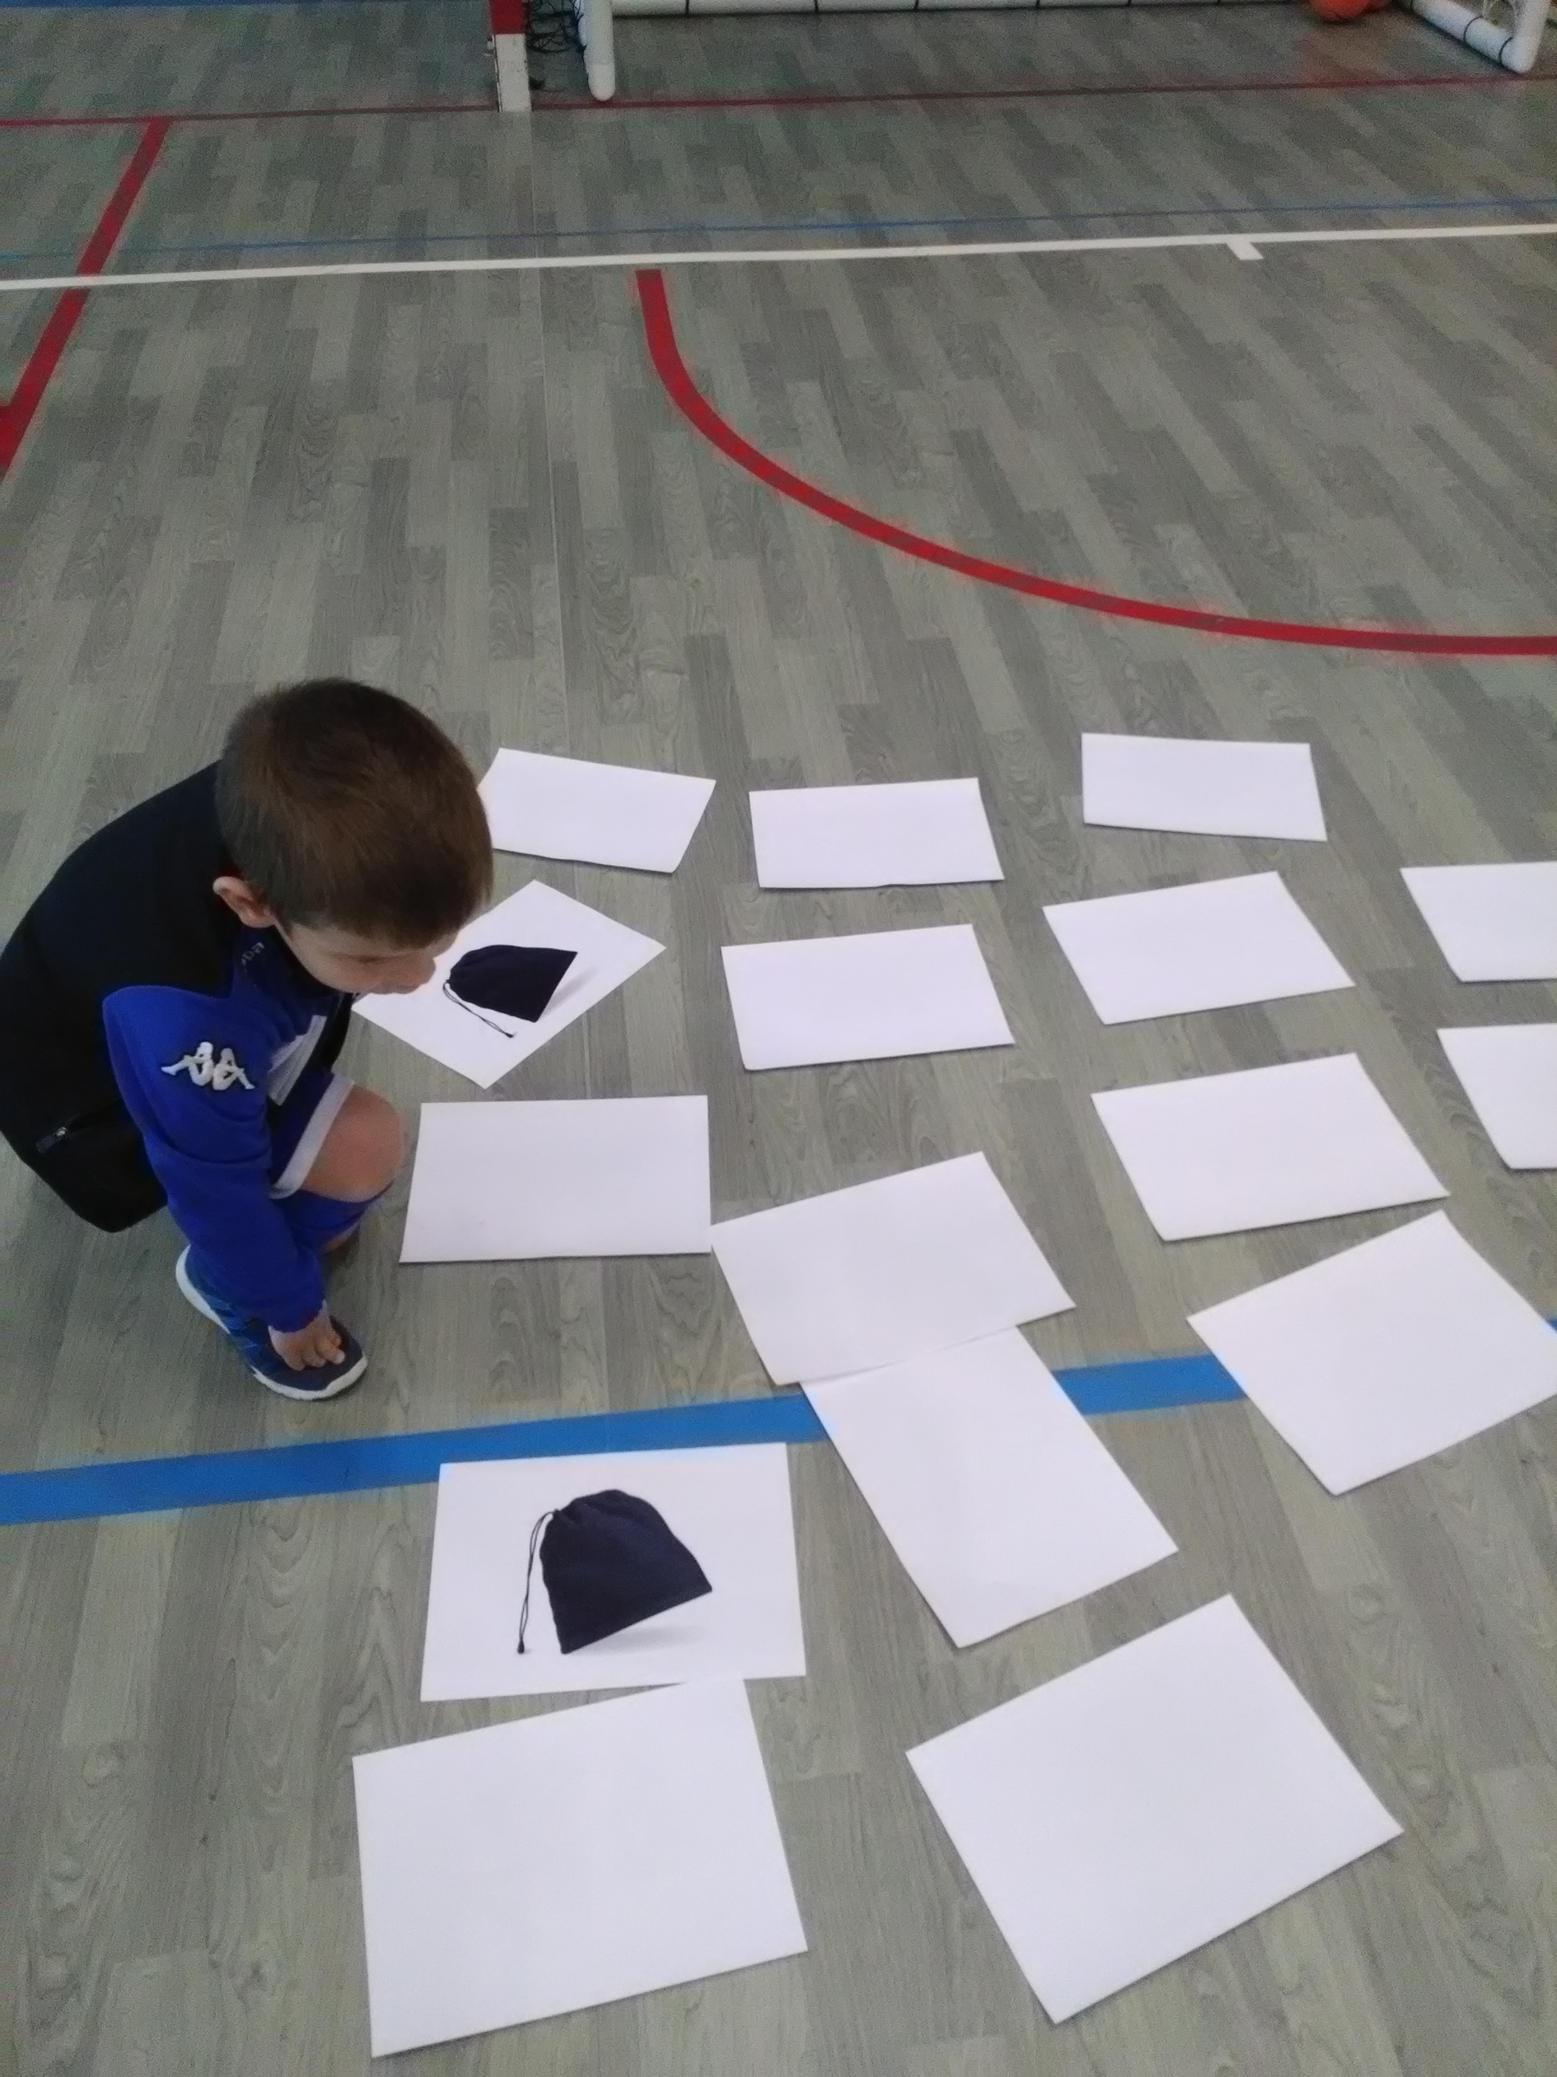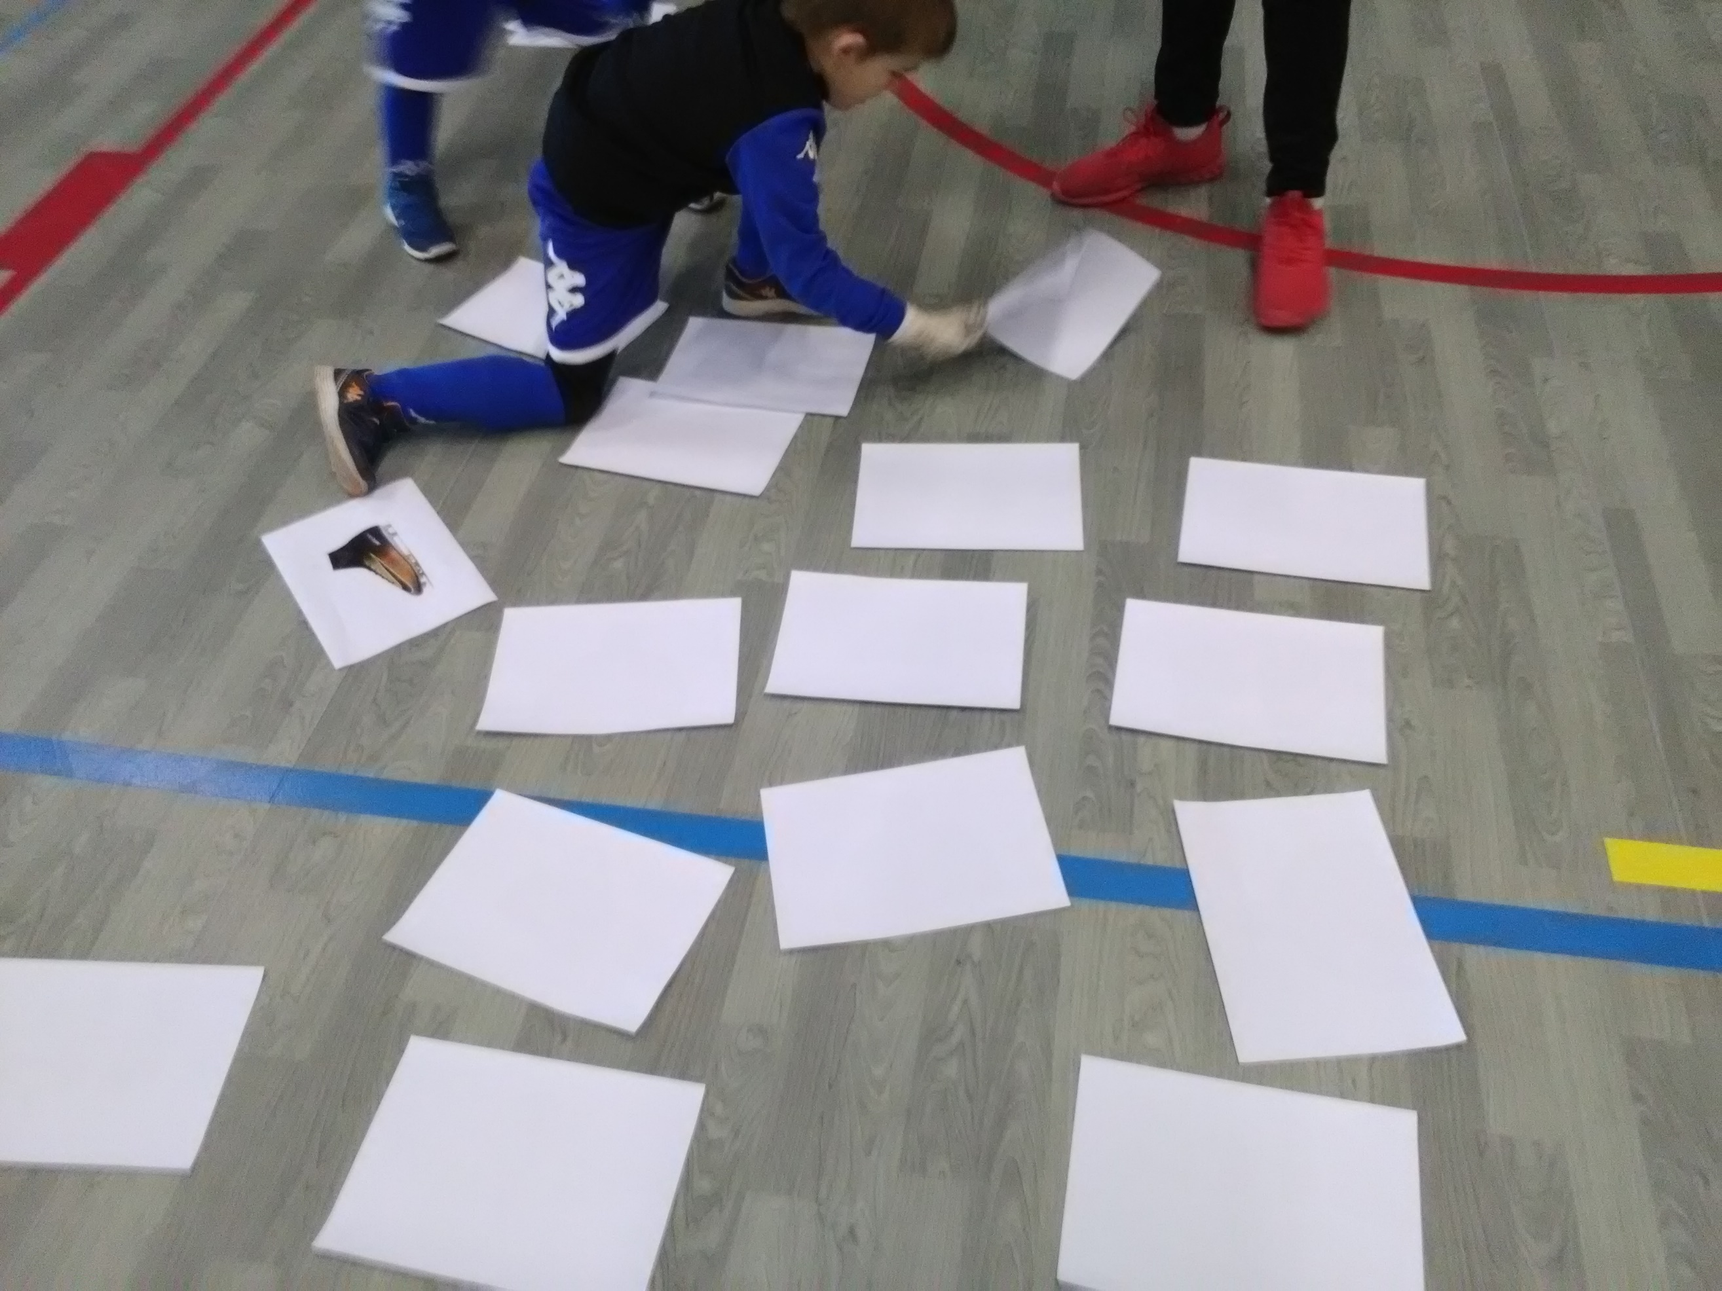

Bourgogne Franche Comté

Côte d’Or (21)

AS BEAUNE

Durant un tournois, les enfants ont joué au memorie. En effet sous forme de duel, le 1er joueur qui arrive, retourne les cartes en 1er. S’il trouve deux cartes identiques il marque un point. Le deuxième joueur qui arrive à le droit de retourner lui aussi deux cartes.

A la fin l’équipe qui a plus de paires ? gagne.

Memorie sur les équipements à avoir dans son sac